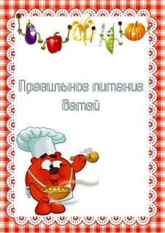
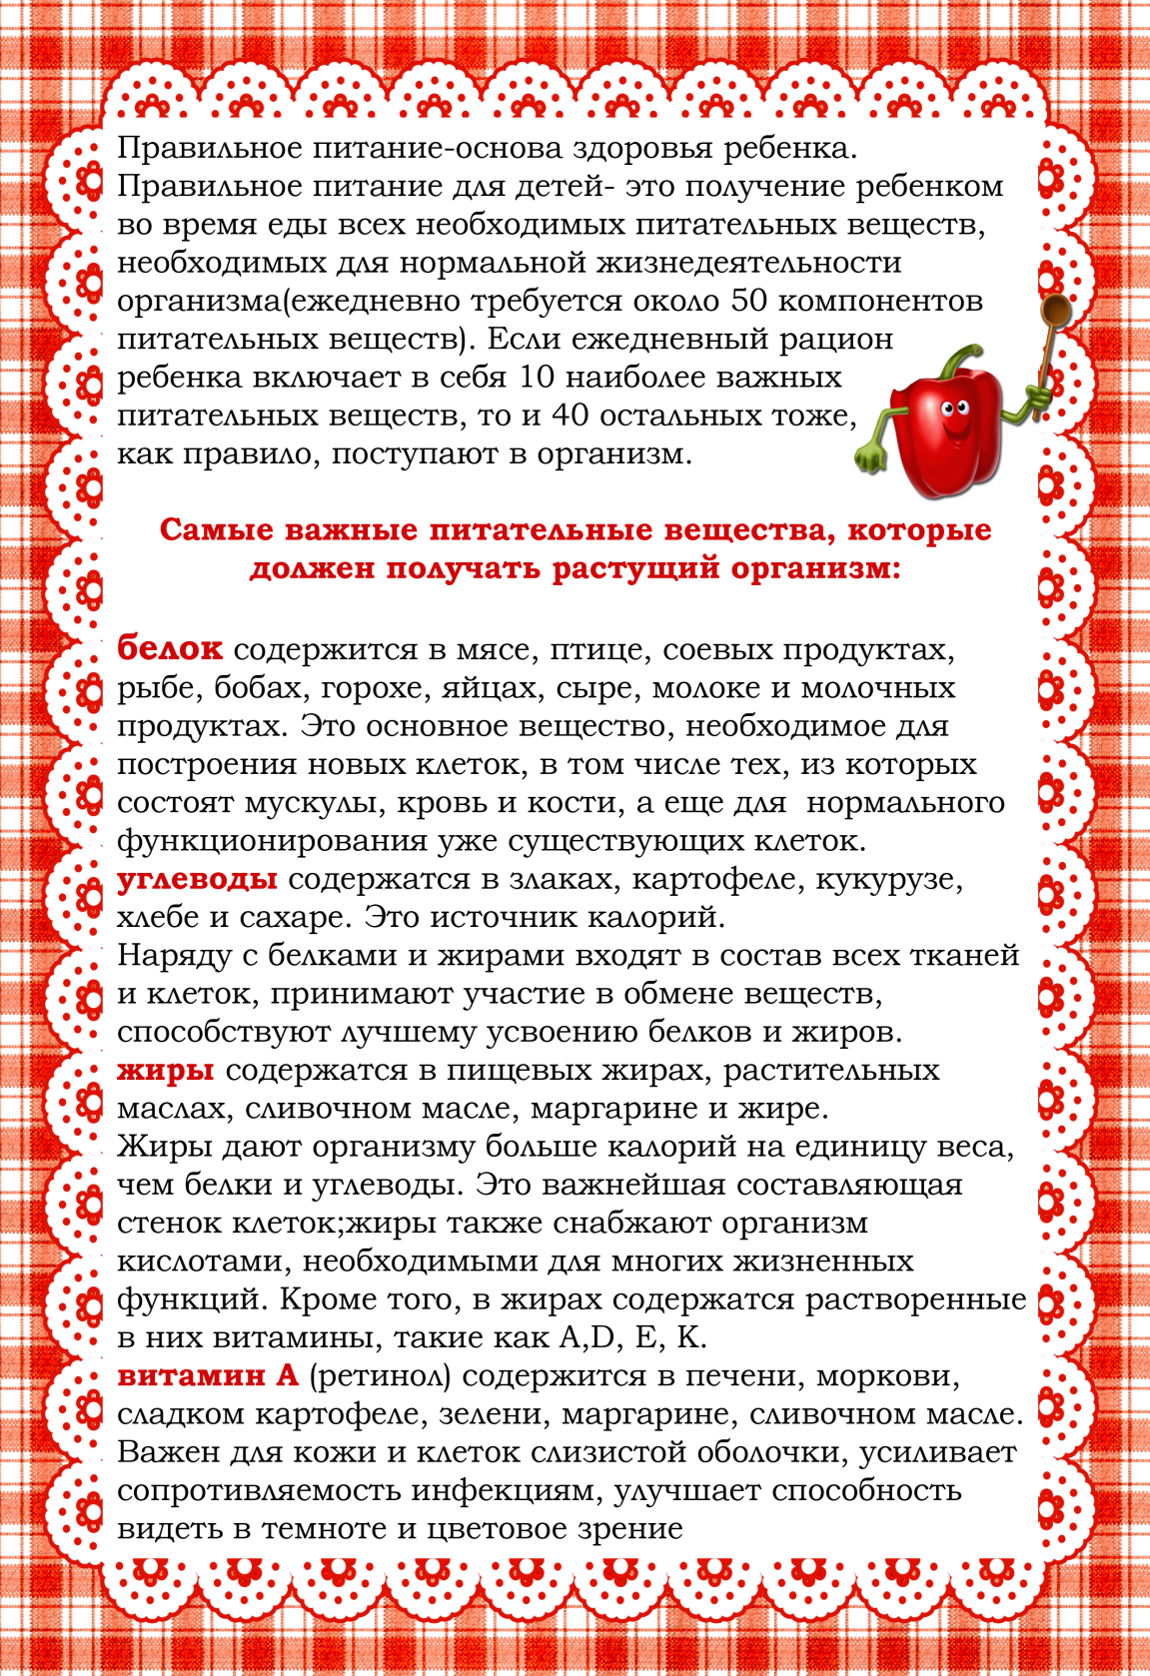
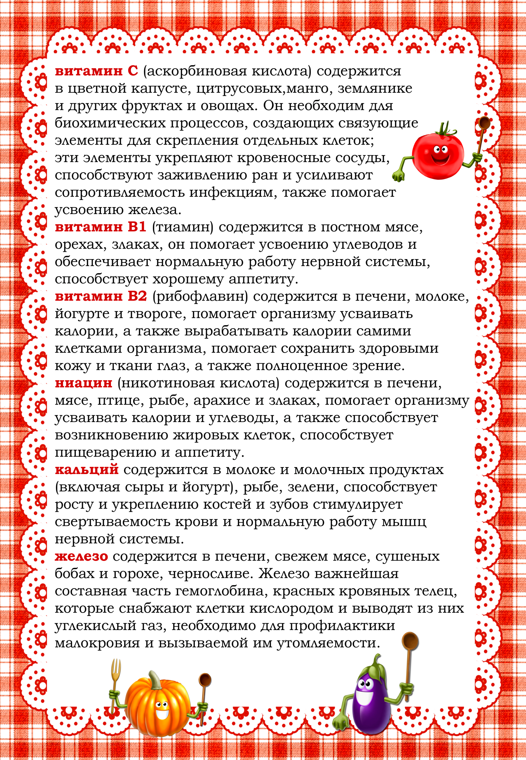
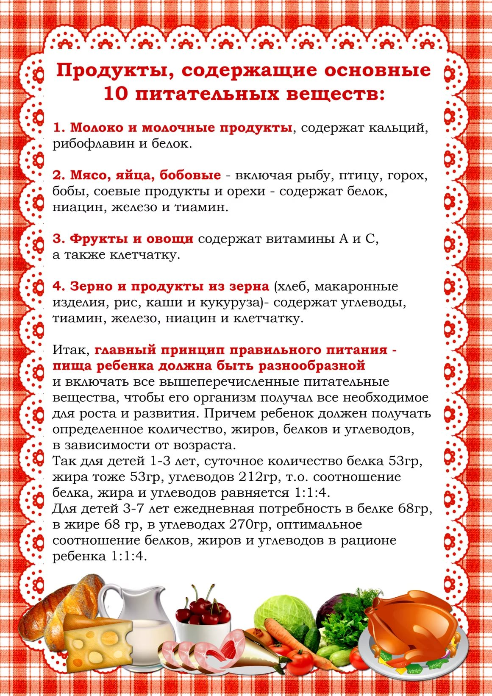
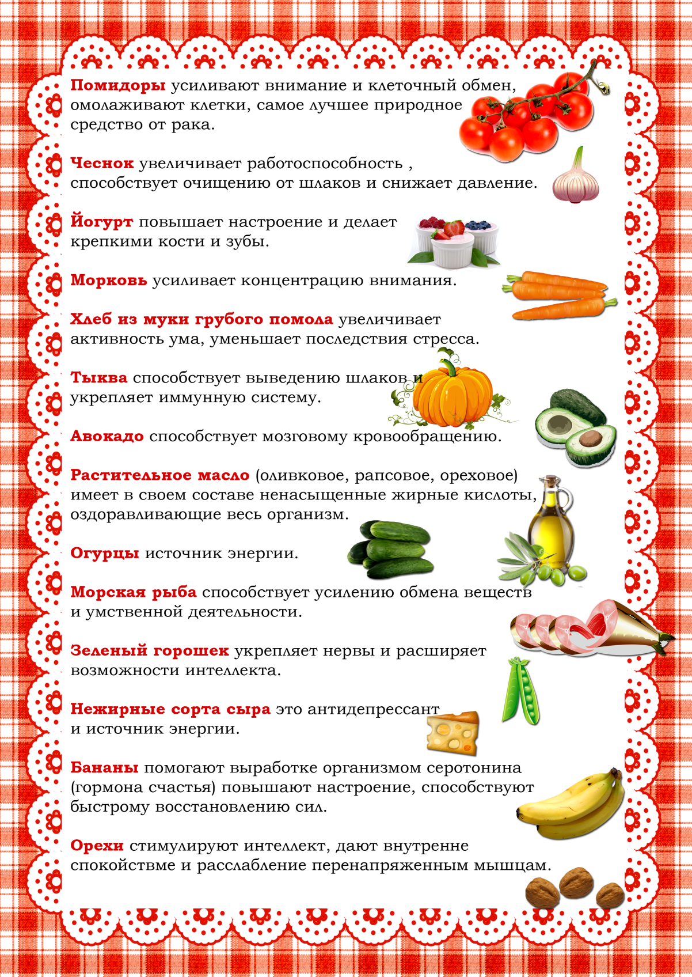


Здоровое питание
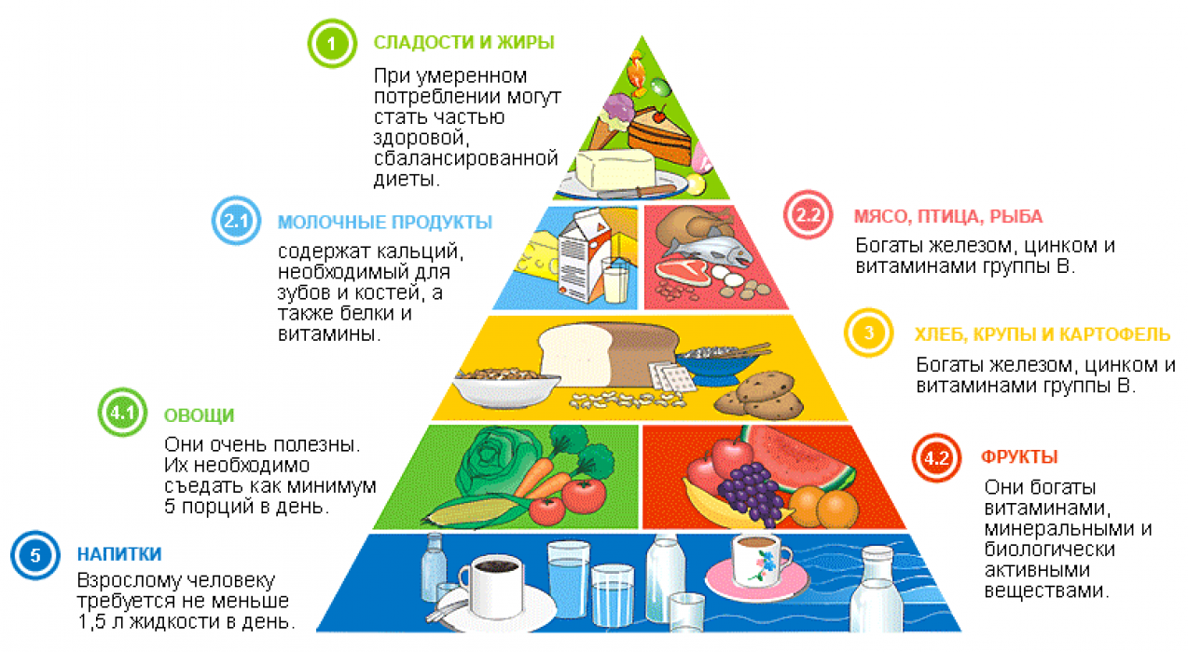


6 правил НЕ:

Не ублажать!
Еда – не средство добиться послушания и не средство наслаждения. Здоровое удовольствие от еды должно происходить только от здорового аппетита.
Не принуждать!
Пищевое насилие – одно из самых страшных насилий над организмом и личностью, вред и психический, и физический!
Отсутствие аппетита при болезни – знак того, что организм нуждается во внутренней очистке.

Не навязывать!
Насилие в мягкой форме: уговоры, убеждения, настойчивые повторения, предложения – прекратить.

Не торопить!
Темп еды – дело сугубо личное. Спешка еде всегда вредна, а перерывы в жевании все же необходимы. Если приходиться спешить, то лучше не доесть, чем торопливо проглатывать недожеванный кусок.

Не потакать, но понять! Нельзя позволять ребенку есть что попало и в каком угодно количестве. Не должно быть пищевых принуждений, но должны быть пищевые запреты, особенно при аллергиях и диатезах. Соблюдение всех прочих «НЕ» избавит Вас от множества проблем.
Не отвлекать!
Пока ребенок ест, TV должен быть выключен, а новая игрушка припрятана. Однако, если ребенок отвлекается от еды сам, не протестуйте и не понукайте: значит, он не голоден!

Чтобы соблюдать эти правила необходимо помнить, что питание для ребёнка – это источник энергии, а правильное, качественное отношение к питанию - важнейший фактор роста и гармоничного развития ребёнка, адаптации к постоянно меняющимся условиям внешней среды, повышения иммунитета.
Недостаточное, или избыточное питание ведёт к возникновению дистрофических состояний (гипо, паратрофия, ожирение, анемия, острые расстройства пищеварения, предрасполагает к инфекционным и другим болезням.
Любые дефекты питания в дошкольном возрасте могут напомнить о себе в более старших возрастных периодах.
Для обеспечения правильного питания необходимы такие условия:
а) наличие в пище всех необходимых ингредиентов (белки, жиры, углеводы, микроэлементы, витамины);
б) здоровый пищеварительный тракт, а также наличие в нём всех ферментов для правильной переработки этих пищевых веществ;
в) рациональный режим питания: это современная технология приготовления пищи (традиционная кухня детского сада вполне соответствует физиологическим особенностям ребёнка) и рациональное распределение пищи по калорийности в течение дня.
Детям дошкольного возраста свойственны высокая двигательная активность, сопровождающаяся большими тратами энергии, повышенный обмен веществ, совершенствование индивидуальных и интеллектуальных способностей, развитие эмоциональной и психологической сферы.
Гармоничный рост, физическое и нервно-психическое развитие, устойчивость к действию инфекций и других неблагоприятных факторов внешней среды, невозможно без здорового правильного питания.
Кроме того, правильно организованное питание формирует у детей культурно-гигиенические навыки, полезные привычки, так называемое рациональное пищевое поведение, закладывает основы культуры питания.
Для здоровья ребёнка необходимо организовать правильное питание и использовать 5 правил правильной еды:
Правило 1. Еда должна быть простой, вкусной и полезной.
Правило 2. Настроение детей во время еды должно быть хорошим.
Правило 3. Ребенок имеет право на свои собственные привычки, вкусы.
Правило 4. Ребенок имеет право знать о своём здоровье.
Правило 5. Нет плохих продуктов, есть плохие повара.
Нужно стремиться к тому, чтобы питание в семье дополняло рацион, получаемый в детском саду.
Приятного аппетита!

